秋刀鱼吃什么长大，配制的秋刀鱼饲料养殖技术
秋刀鱼是颂针鱼目，也是重要的食用鱼类之一，秋刀鱼的不同生长阶段对水温的要求也有所不同。在饲养中配合饲料进食，促使秋刀鱼生长发育快，营养全面均衡，提高饲料利用率。以下是养殖多年秋刀鱼的饲料自配方，希望能帮助更多养殖户：
秋刀鱼饲料自配料
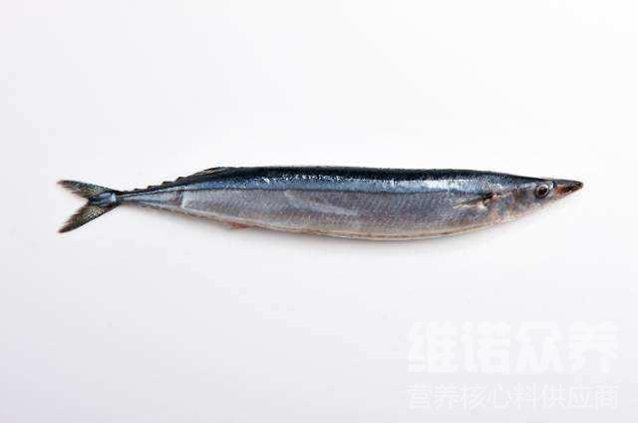
一、秋刀鱼饲料自配料：
1、全脂奶粉8%、山药30%、鱼骨粉50%、螺肉10%、酵母1.7%。维诺鱼用多维0.1%、维诺霉清多矿0.1%、维诺复合益生菌0.1%。
2、动物蛋白粉13%、植物蛋白粉25%、大豆蛋白粉15%、菜籽饼蛋白粉8%、红薯蛋白粉10%、白鱼粉23%、青虾粉5.7%、维诺鱼用多维0.1%、维诺霉清多矿0.1%、维诺复合益生菌0.1%。
秋刀鱼为冷水性上层鱼类，养殖秋刀鱼很简单，科学合理地喂养，能够取得较好的经济效益，充分体现了秋刀鱼的营养价值，复合益生菌改善肠内菌群平衡，抑制有害菌生长，促使秋刀鱼生长增重,提高增重率,增进食欲,缩短生长周期,降低鱼群的发病率,提高养殖产量。
​

